CocinaFácil
Documentación Funcional
Aplicación web móvil de asistencia en la cocina
Versión 3 · Octubre 2026
Derivada de DOCUMENTACION_DISENO.md (junio 2026), de los comentarios del equipo sobre la versión 2 y del prototipo de Figma.
Los elementos marcados con * son propuestas del analista y no figuran en el documento de diseño.
Índice
Historial de versiones 3
1. Descripción general 3
1.1 Nombre del sistema 3
1.2 Objetivo (qué problema resuelve) 3
1.3 Usuarios del sistema 3
2. Alcance 4
2.1 Qué incluye 4
2.2 Componentes del sistema 5
2.3 Qué NO incluye (fuera de alcance) 5
3. Actores / Usuarios 6
3.1 Actores 6
3.2 Qué puede hacer cada actor 7
4. Flujos funcionales (casos de uso) 7
Resumen 7
CU-01 — Registrarse 8
CU-02 — Iniciar sesión 8
CU-03 — Completar el perfil (onboarding) 9
CU-04 — Explorar recetas personalizadas 9
CU-05 — Marcar una receta como favorita 10
CU-06 — Consultar el detalle de una receta 10
CU-07 — Seguir los pasos de preparación 10
CU-08 — Gestionar la despensa 10
CU-09 — Ver recetas según lo disponible en casa 11
CU-10 — Buscar comercios cercanos y cómo llegar a pie 11
CU-11 — Editar el perfil 12
CU-12 — Cerrar sesión 12
CU-13 — Gestionar recetas 12
CU-14 — Gestionar ingredientes 13
5. Pantallas (prototipo y maquetas) 13
5.1 Onboarding 14
5.2 Home 16
5.3 Detalle de receta 17
5.4 Mi Despensa 18
5.5 Tiendas 19
5.6 Perfil 20
5.7 Pantallas pendientes de prototipar 20
Registro 20
Inicio de sesión 21
Tiendas con buscador (ajuste del prototipo) 21
Administración — listado 21
Administración — formulario de receta 22
Administración — formulario de ingrediente 22
5.8 Elementos por pantalla 22
6. Validaciones 23
6.1 Validaciones de datos 23
6.2 Validaciones de negocio 25
7. Requisitos funcionales 26
8. Requisitos no funcionales 27
9. Modelo de datos 28
9.1 Diagrama 29
9.2 Entidades principales 29
9.3 Relaciones relevantes 30
9.4 Datos iniciales 30
10. Anexo: observaciones, decisiones y riesgos 31
10.1 Decisiones del equipo incorporadas en la versión 3 31
10.2 Observaciones sobre el prototipo 31
10.3 Observaciones sobre los datos de la guía de recetas 31
10.4 Observaciones sobre el documento de diseño original 31
10.5 Dependencias y riesgos 32

Historial de versiones
Versión | Fecha | Cambios principales
1 | Octubre 2026 | Descripción, alcance, actores, casos de uso, maquetas en texto, validaciones, requisitos y modelo de datos.
2 | Octubre 2026 | Se incorporan cuentas de usuario, backend y base de datos, administración de contenido, mapas reales y disponibilidad y precios.
3 | Octubre 2026 | Aplica las decisiones del equipo: quedan fuera de alcance el agente de IA, el llamado a comercios y la disponibilidad y los precios. Se agregan la búsqueda de comercios cercanos por tipo, la ruta a pie, las fotos de los platos y la base inicial de 118 recetas con catálogos ampliados. Las maquetas se reemplazan por las pantallas del prototipo de Figma.

1. Descripción general

1.1 Nombre del sistema
CocinaFácil — aplicación web móvil de asistencia en la cocina. El prototipo de Figma usa el nombre provisorio "CenAPP" (ver Anexo).

1.2 Objetivo (qué problema resuelve)
Cocinar en casa suele tropezar con cuatro problemas: encontrar recetas compatibles con las restricciones alimentarias y alergias propias, saber cuánto tiempo y dificultad implica un plato, decidir qué cocinar con lo que ya hay en la heladera y saber qué falta comprar y dónde conseguirlo cerca.
CocinaFácil resuelve esto mediante:
- Una cuenta personal con un perfil (restricciones, alergias, gustos y nivel de experiencia) que filtra y ordena las recetas.
- Una base de recetas con foto del plato, tiempo, porciones, dificultad, calorías, ingredientes y pasos.
- Alérgenos y aptitud calculados a partir de los ingredientes, para que la advertencia de alérgenos no dependa de una carga manual.
- Una despensa virtual que indica qué recetas se pueden cocinar ya y cuáles están "casi listas".
- Un mapa real para buscar supermercados, almacenes, verdulerías y otros comercios cercanos, con la ruta a pie para llegar.
- Un panel de administración para mantener las recetas y los ingredientes sin modificar la aplicación.

1.3 Usuarios del sistema
- Personas que cocinan en su hogar, con cualquier nivel de experiencia, en particular quienes tienen restricciones alimentarias o alergias y necesitan recetas seguras. El uso previsto es desde un teléfono móvil y cada persona debe crear una cuenta.
- Administradores, responsables de mantener el contenido (recetas e ingredientes).*

2. Alcance

2.1 Qué incluye
# | Funcionalidad | Pantalla
1 | Registro de cuenta con email y contraseña | Registro*
2 | Inicio de sesión de usuarios y administradores | Inicio de sesión*
3 | Cierre de sesión | Perfil / Administración
4 | Acceso restringido según rol: sin sesión solo se accede a Registro e Inicio de sesión; solo el administrador accede a la administración | Todas
5 | Backend (API) y base de datos que almacenan cuentas, perfiles, favoritos, despensa, recetas, ingredientes y catálogos | —
6 | Base inicial de 118 recetas, 170 ingredientes y catálogos de 16 restricciones, 13 alérgenos, 12 gustos y 7 categorías (sección 9.4) | —
7 | Registro del perfil en 5 pasos: nombre, restricciones, alergias, gustos y nivel de cocina | Onboarding
8 | Restricciones y alergias personalizadas (texto libre, sin duplicados ni vacíos) | Onboarding / Perfil
9 | Listado de recetas personalizado: excluye las que tienen alérgenos del usuario, muestra solo las aptas para sus restricciones y ordena según sus gustos | Home (/home)
10 | Búsqueda por texto y filtros por gusto (Rápido, Saludable, Vegana, Italiana, etc.) | Home
11 | Marcado de recetas favoritas | Home
12 | Detalle de receta: foto del plato, tiempo, porciones, calorías, ingredientes, pasos y advertencia de alérgenos | Detalle (/receta/:id)
13 | Checklist de pasos con animación al completarlos todos | Detalle
14 | Registro de ingredientes disponibles (buscador con sugerencias y sinónimos, accesos rápidos) | Mi Despensa (/despensa)
15 | Análisis de recetas: "Podés cocinar" (100%) y "Casi listas" (≥ 50%) con ingredientes faltantes | Mi Despensa
16 | Mapa real con la ubicación del usuario | Tiendas (/tiendas)
17 | Búsqueda de comercios cercanos por tipo (supermercado, almacén o despensa, verdulería, carnicería, pollería, pescadería, dietética, panadería) y por nombre, sin precios | Tiendas
18 | Detalle del comercio (dirección, horario, distancia) y "Cómo llegar" con la ruta a pie en la app de mapas | Tiendas
19 | Visualización y edición del perfil | Perfil (/perfil)
20 | Navegación inferior entre Inicio, Despensa, Tiendas y Perfil | Pantallas del usuario registrado, salvo Onboarding
21 | Administración de recetas: alta, edición y baja, con foto, ingredientes, pasos, categoría y gustos | Administración*
22 | Administración de ingredientes: alta, edición y baja, con sus alérgenos y las restricciones con las que son incompatibles | Administración*

Tecnología: frontend en React + TypeScript + Tailwind CSS (estado con Context API). Backend y base de datos: tecnología a definir.*

2.2 Componentes del sistema
Componente | Responsabilidad
Aplicación web móvil (frontend) | Interfaz del usuario y del administrador.
Backend (API)* | Gestiona cuentas, sesiones y roles; expone recetas, ingredientes, despensa, favoritos y catálogos; calcula alérgenos y aptitud de cada receta.
Base de datos* | Almacena usuarios, perfiles, favoritos, despensa, recetas, pasos, ingredientes y catálogos.
Almacenamiento de imágenes* | Guarda las fotos de los platos que sube el administrador.
Servicio de mapas (externo) | Muestra el mapa, obtiene la ubicación, busca comercios cercanos por categoría o nombre, calcula distancias y abre la ruta a pie. El prototipo usa OpenStreetMap con Leaflet; Google Maps es una alternativa.

2.3 Qué NO incluye (fuera de alcance)
Delimitar lo que *no* se hace es tan importante como lo que sí. Quedan fuera de esta versión:
Fuera de alcance | Comentario
Agente o funciones de inteligencia artificial | No hay asistente conversacional, recomendaciones generadas por IA ni sustituciones automáticas de ingredientes. Las recomendaciones salen de reglas sobre el perfil y los datos.
Llamar a los comercios o proveedores | La app no ofrece el botón "Llamar" ni contacto con proveedores de ingredientes. Sí se mantiene la ubicación de los comercios y la ruta a pie.
Disponibilidad, stock y precios | No se consulta si un comercio tiene un ingrediente ni cuánto cuesta. No hay integración con sistemas de comercios.
Carga manual de comercios | Los comercios salen de la búsqueda del servicio de mapas; el sistema no los guarda ni el administrador los mantiene.*
Navegación paso a paso propia* | "Cómo llegar" abre la ruta a pie en la app de mapas del dispositivo.
Recuperación y cambio de contraseña* | Si el usuario olvida su contraseña, no hay mecanismo para recuperarla.
Verificación del email* | No se envía ningún correo de confirmación.
Inicio de sesión con redes sociales* | Solo se usa email y contraseña.
Gestión de usuarios por el administrador | El administrador solo gestiona contenido: no bloquea, da de baja ni modifica cuentas.
Alta de administradores desde la app* | Las cuentas de administrador se crean directamente en la base de datos.
Mantenimiento de catálogos desde la app* | Alérgenos, restricciones, gustos y categorías se cargan con la base inicial y se modifican en la base de datos.
Edición del email y eliminación de la cuenta* | Una vez creada, la cuenta no puede modificarse en esos aspectos.
Compra online o pagos | La app orienta *dónde* comprar; no vende.
Lista de compras | Solo se muestran los ingredientes faltantes de cada receta.
Funciones sociales | Compartir, calificar y comentar recetas.
Planificación de comidas | Calendario semanal y notificaciones de recordatorio.
Análisis nutricional completo | Solo se informan las calorías por porción (estimadas en las recetas de la base inicial).
Asesoramiento médico | La advertencia de alérgenos y las restricciones son informativas; no reemplazan el consejo profesional. Kosher y halal son orientativas y no reemplazan la certificación.
Carga de recetas propias por el usuario | Solo el administrador carga contenido.

Criterio para acotar: se incluye lo necesario para que las recomendaciones sean seguras y la información sea real (cuentas, base de datos, administración de contenido y mapas). Queda fuera todo lo que dependa de terceros que no controlamos (stock y precios de comercios, contacto con proveedores), lo que implique transacciones y la inteligencia artificial.

3. Actores / Usuarios
El sistema tiene tres actores humanos según su sesión y rol, y un actor externo.

3.1 Actores
Actor | Descripción
Visitante | Persona sin sesión iniciada. Solo puede crear una cuenta o iniciar sesión.
Usuario registrado | Persona con cuenta y sesión iniciada. En su primer ingreso debe completar el onboarding para definir su perfil.
Administrador* | Cuenta con rol especial que mantiene las recetas y los ingredientes. Es exclusiva para administración.
Servicio de mapas (externo) | Proveedor de mapas, ubicación, búsqueda de comercios cercanos y rutas a pie.

Importante: los niveles *Principiante / Intermedio / Avanzado* no son roles de acceso: son un dato del perfil de cocina. "Usuario nuevo" y "usuario con perfil" tampoco son actores distintos: son estados del Usuario registrado.

3.2 Qué puede hacer cada actor
Funcionalidad | Visitante | Usuario registrado | Administrador*
Crear una cuenta | Sí | No | No
Iniciar sesión | Sí | No | No
Cerrar sesión | No | Sí | Sí
Completar el onboarding (perfil) | No | Sí | No
Ver recetas personalizadas, buscar y filtrar | No | Sí | No
Marcar favoritos | No | Sí | No
Ver detalle de receta y marcar pasos | No | Sí | No
Gestionar la despensa y ver recetas posibles | No | Sí | No
Buscar comercios cercanos y ver la ruta a pie | No | Sí | No
Ver y editar el perfil | No | Sí | No
Gestionar recetas | No | No | Sí
Gestionar ingredientes | No | No | Sí

El administrador inicia sesión desde la misma pantalla que los usuarios (CU-02) y es redirigido a la administración.

4. Flujos funcionales (casos de uso)
Los casos de uso CU-03 a CU-12 requieren sesión de usuario registrado (CU-12 también lo ejecuta el administrador) y CU-13 y CU-14 requieren sesión de administrador. Sin sesión, o con otro rol, el sistema redirige al inicio de sesión (VN-03).

Resumen
ID | Caso de uso | Actor
CU-01 | Registrarse | Visitante
CU-02 | Iniciar sesión | Visitante
CU-03 | Completar el perfil (onboarding) | Usuario registrado
CU-04 | Explorar recetas personalizadas | Usuario registrado
CU-05 | Marcar una receta como favorita | Usuario registrado
CU-06 | Consultar el detalle de una receta | Usuario registrado
CU-07 | Seguir los pasos de preparación | Usuario registrado
CU-08 | Gestionar la despensa | Usuario registrado
CU-09 | Ver recetas según lo disponible en casa | Usuario registrado
CU-10 | Buscar comercios cercanos y cómo llegar a pie | Usuario registrado, Servicio de mapas
CU-11 | Editar el perfil | Usuario registrado
CU-12 | Cerrar sesión | Usuario registrado, Administrador
CU-13 | Gestionar recetas | Administrador
CU-14 | Gestionar ingredientes | Administrador

CU-01 — Registrarse
Actor | Visitante
Precondición | No tiene sesión iniciada y accede a la pantalla de registro.
Flujo principal | - El sistema muestra el formulario con email, contraseña y repetir contraseña.  - El visitante completa los datos y presiona "Crear cuenta".  - El sistema valida los datos (VAL-01 a VAL-04) y que el email no esté en uso (VN-01).  - El sistema crea la cuenta con rol de usuario e inicia la sesión automáticamente.*  - El sistema redirige al onboarding (CU-03).
Flujos alternativos | - A1 – Datos inválidos: el sistema muestra el mensaje de error junto a cada campo y no crea la cuenta.  - A2 – Email ya registrado: el sistema informa "Ya existe una cuenta con ese email" y ofrece ir a iniciar sesión (CU-02).  - A3 – Ya tiene cuenta: el visitante toca "Iniciá sesión" y pasa a CU-02.
Postcondición | Existe una cuenta nueva y la sesión está iniciada.

CU-02 — Iniciar sesión
Actor | Visitante (usuario o administrador con cuenta)
Precondición | Tiene una cuenta creada.
Flujo principal | - El sistema muestra el formulario con email y contraseña.  - El visitante completa los datos y presiona "Ingresar".  - El sistema valida las credenciales (VN-02).  - Según el rol: el administrador pasa a la administración; el usuario con perfil completo pasa a /home; el usuario sin perfil pasa al onboarding (CU-03).
Flujos alternativos | - A1 – Campos vacíos: el sistema pide completar ambos campos (VAL-05).  - A2 – Credenciales incorrectas: el sistema muestra "Email o contraseña incorrectos", sin indicar cuál es el erróneo.  - A3 – No tiene cuenta: el visitante toca "Registrate" y pasa a CU-01.
Postcondición | La sesión queda iniciada y se cargan los datos de la cuenta.

CU-03 — Completar el perfil (onboarding)
Actor | Usuario registrado
Precondición | Se registró (CU-01) o inició sesión (CU-02) y todavía no completó su perfil.
Flujo principal | - El sistema muestra el paso 1 con el indicador de progreso (5 círculos).  - El usuario ingresa su nombre y presiona "Siguiente".  - Selecciona restricciones alimentarias del catálogo (puede no elegir ninguna).  - Selecciona alergias del catálogo (puede no elegir ninguna).  - Selecciona gustos culinarios.  - Selecciona su nivel de experiencia (Principiante, Intermedio o Avanzado) y presiona "Comenzar".  - El sistema guarda el perfil en la cuenta y redirige a /home.
Flujos alternativos | - A1 – Restricción o alergia personalizada: el usuario escribe un valor y presiona "Agregar" o Enter. Si coincide con un elemento o sinónimo del catálogo, el sistema marca ese elemento; si no, lo guarda como personalizado (VN-07). Vacíos o duplicados no se agregan (VAL-09, VAL-10).  - A2 – Volver: con "Atrás" regresa al paso anterior conservando lo ingresado.  - A3 – Quitar personalizada: el usuario elimina un chip con la X.
Postcondición | El perfil queda definido y guardado, y la navegación inferior queda disponible.

CU-04 — Explorar recetas personalizadas
Actor | Usuario registrado
Precondición | Sesión iniciada y perfil completo.
Flujo principal | - El sistema muestra en /home solo las recetas sin alérgenos del usuario (VN-05) y aptas para todas sus restricciones (VN-06), ordenadas según sus gustos (VN-08).  - Cada tarjeta muestra la foto del plato, nombre, descripción, tiempo, porciones y dificultad (verde, amarillo o rojo).  - El usuario escribe en la barra de búsqueda y/o elige un filtro de gusto.  - El sistema actualiza la lista.
Flujos alternativos | - A1 – Sin resultados: el sistema informa que no hay recetas que coincidan.  - A2 – Restricción personalizada no reconocida: el sistema avisa una vez que no puede aplicarla automáticamente y que conviene revisar los ingredientes (VN-07).
Postcondición | El usuario ve únicamente recetas compatibles con su perfil.

CU-05 — Marcar una receta como favorita
Actor | Usuario registrado
Precondición | Sesión iniciada; la receta está visible en Home.
Flujo principal | - El usuario toca el corazón de una receta.  - El sistema actualiza el estado y lo guarda en la cuenta.
Flujos alternativos | - A1 – Desmarcar: si ya era favorita, la marca se quita.
Postcondición | La receta queda marcada como favorita en la cuenta. Una vista dedicada de favoritos queda a definir.

CU-06 — Consultar el detalle de una receta
Actor | Usuario registrado
Precondición | La receta está visible en Home o en Mi Despensa.
Flujo principal | - El usuario toca una receta.  - El sistema muestra /receta/:id con la foto del plato, tiempo, porciones y calorías.  - Si la receta contiene algún alérgeno, se muestra un banner rojo con la lista (VN-09).  - El usuario alterna entre las pestañas Ingredientes y Pasos.
Flujos alternativos | - A1 – Sin foto: se muestra una imagen genérica de la categoría (VN-18).  - A2 – Ver dónde comprar: desde Ingredientes, el usuario presiona "Ver dónde comprar" y pasa a CU-10.
Postcondición | El usuario conoce todos los datos de la receta.

CU-07 — Seguir los pasos de preparación
Actor | Usuario registrado
Precondición | Está en el detalle de una receta, pestaña Pasos.
Flujo principal | - El sistema muestra los pasos numerados con una casilla cada uno.  - El usuario marca cada paso a medida que lo completa.  - Al marcar el último, el sistema muestra una animación de celebración (VN-14).
Flujos alternativos | - A1 – Desmarcar: el usuario puede quitar la marca de un paso.
Postcondición | La receta se muestra como completada. Las marcas no se guardan: son un estado temporal de la pantalla.

CU-08 — Gestionar la despensa
Actor | Usuario registrado
Precondición | Está en /despensa.
Flujo principal | - El usuario escribe en el buscador y el sistema sugiere ingredientes del catálogo por nombre o sinónimo (por ejemplo, "aguacate" sugiere Palta).  - El usuario selecciona una sugerencia y el ingrediente se agrega como chip y se guarda en la cuenta.
Flujos alternativos | - A1 – Acceso rápido: agrega un ingrediente común con un toque.  - A2 – Quitar: elimina un ingrediente con la X de su chip.  - A3 – Limpiar todo: vacía la despensa.  - A4 – Despensa vacía: el sistema muestra un estado vacío con texto orientativo.  - A5 – Ingrediente ya agregado o inexistente: el sistema no lo duplica ni agrega textos fuera del catálogo (VAL-12, VAL-13).
Postcondición | La despensa queda actualizada y el sistema recalcula las recetas posibles (CU-09).

CU-09 — Ver recetas según lo disponible en casa
Actor | Usuario registrado
Precondición | Hay al menos un ingrediente en la despensa.
Flujo principal | - El sistema compara los ingredientes disponibles con cada receta apta para el perfil, sin contar el agua (VN-10).  - Muestra "Podés cocinar": recetas con 100% de ingredientes (VN-11).  - Muestra "Casi listas": recetas con 50% o más, ordenadas por porcentaje, con barra de progreso y la lista de ingredientes faltantes (VN-12, VN-13).  - El usuario toca una receta y accede a CU-06.
Flujos alternativos | - A1 – Ir a comprar: desde una receta parcial, el usuario presiona "Ver tiendas" y pasa a CU-10.  - A2 – Ninguna alcanza el 50%: no se muestran recetas parciales.
Postcondición | El usuario sabe qué puede cocinar ya y qué le falta para el resto.

CU-10 — Buscar comercios cercanos y cómo llegar a pie
Actor | Usuario registrado, Servicio de mapas
Precondición | Sesión iniciada. Accede desde la navegación inferior, desde "Ver dónde comprar" (CU-06) o desde "Ver tiendas" (CU-09).
Flujo principal | - El sistema solicita permiso para usar la ubicación del dispositivo.  - El usuario concede el permiso y el sistema obtiene su ubicación.  - El sistema muestra el mapa centrado en el usuario y busca comercios cercanos de todos los tipos dentro del radio de búsqueda (VN-15).  - El sistema lista los comercios ordenados por distancia, con nombre, tipo y distancia, y los marca en el mapa.  - El usuario filtra por tipo (Supermercado, Almacén o despensa, Verdulería, Carnicería, Pollería, Pescadería, Dietética, Panadería) o escribe un nombre en el buscador (VAL-14).  - El usuario toca un comercio y el sistema muestra dirección, horario (si el servicio lo informa) y distancia.  - El usuario presiona "Cómo llegar" y el sistema abre la ruta a pie en la app de mapas (VN-16).
Flujos alternativos | - A1 – Permiso denegado o ubicación no disponible: el sistema muestra "No pudimos obtener tu ubicación" y permite ingresar una dirección o barrio (VN-17).  - A2 – Sin comercios del tipo elegido en el radio: el sistema lo informa y ofrece ampliar la búsqueda.  - A3 – Servicio de mapas no disponible: el sistema informa el problema y el resto de la app sigue funcionando (VN-19).
Postcondición | El usuario sabe qué comercios tiene cerca y cómo llegar caminando.

CU-11 — Editar el perfil
Actor | Usuario registrado
Precondición | Está en /perfil.
Flujo principal | - El sistema muestra avatar, nombre y las secciones: nivel de cocina, restricciones, alergias y gustos.  - El usuario presiona "Editar".  - Cambia su nombre, selecciona o deselecciona opciones y puede agregar restricciones o alergias personalizadas.  - Presiona ✓ para guardar.  - El sistema guarda los cambios y actualiza las recomendaciones de Home y Despensa.
Flujos alternativos | - A1 – Cancelar: con la X se descartan los cambios (VN-20).  - A2 – Valor inválido: si la restricción o alergia está vacía o duplicada, no se agrega.
Postcondición | El perfil refleja los cambios y las recetas se vuelven a filtrar.

CU-12 — Cerrar sesión
Actor | Usuario registrado, Administrador
Precondición | Tiene la sesión iniciada y está en Perfil (usuario) o en Administración (administrador).
Flujo principal | - El usuario presiona "Cerrar sesión".  - El sistema finaliza la sesión y redirige al inicio de sesión.
Flujos alternativos | - A1 – Sesión vencida: si la sesión expira por inactividad, el sistema redirige al inicio de sesión con el mensaje "Tu sesión expiró".*
Postcondición | No hay sesión activa. Los datos de la cuenta se conservan.

CU-13 — Gestionar recetas
Actor | Administrador
Precondición | Tiene sesión de administrador y está en la pestaña Recetas.
Flujo principal | - El administrador presiona "+ Nueva".  - Completa nombre, descripción, categoría, tiempo, porciones, calorías, dificultad y gustos.  - Sube la foto del plato (VAL-20).  - Agrega ingredientes del catálogo con su cantidad y unidad.  - Agrega los pasos en orden.  - Presiona "Guardar". El sistema valida (VAL-15 a VAL-21), calcula los alérgenos y restricciones a partir de los ingredientes y los muestra como vista previa (VN-04).  - La receta queda disponible de inmediato para los usuarios (VN-23).
Flujos alternativos | - A1 – Editar: desde la lista, "Editar" abre el formulario con los datos actuales; los cambios se aplican al guardar.  - A2 – Eliminar: "Eliminar" pide confirmación; la receta desaparece de listados, despensa y favoritos (VN-22).  - A3 – Datos inválidos: el sistema muestra el error junto al campo y no guarda.  - A4 – Ingrediente inexistente: el administrador lo crea antes en CU-14.  - A5 – Cancelar: se descartan los cambios.
Postcondición | El catálogo de recetas queda actualizado en la base de datos.

CU-14 — Gestionar ingredientes
Actor | Administrador
Precondición | Tiene sesión de administrador y está en la pestaña Ingredientes.
Flujo principal | - El administrador presiona "+ Nuevo".  - Completa nombre, grupo, calorías cada 100 g y sinónimos.  - Marca los alérgenos que contiene y las restricciones con las que es incompatible.  - Presiona "Guardar". El sistema valida (VAL-22 a VAL-24) y lo incorpora al catálogo.
Flujos alternativos | - A1 – Editar: al cambiar alérgenos o restricciones, el sistema recalcula todas las recetas que usan el ingrediente (VN-04).  - A2 – Eliminar: si el ingrediente está en alguna receta, el sistema no lo permite y lo informa (VN-21).  - A3 – Duplicado: el sistema avisa que ya existe un ingrediente con ese nombre o sinónimo.  - A4 – Buscar: filtra el listado por nombre o sinónimo.
Postcondición | El catálogo de ingredientes queda actualizado.

5. Pantallas (prototipo y maquetas)
Las pantallas del usuario se tomaron del prototipo de Figma (lid-olive-63487655.figma.site, revisado el 17/10/2026). Debajo de cada grupo se listan los cambios pendientes para que el prototipo refleje este documento. Las pantallas que el prototipo todavía no tiene (registro, inicio de sesión y administración) se muestran como maquetas en texto, pendientes de prototipar.

5.1 Onboarding
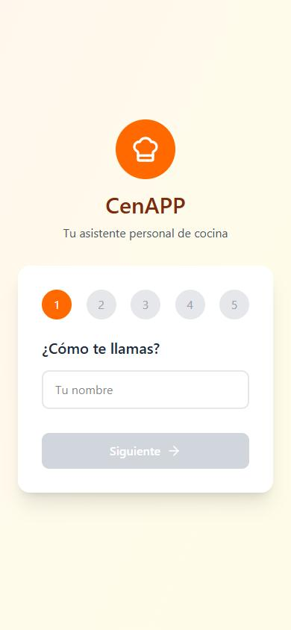  Paso 1 · Nombre | 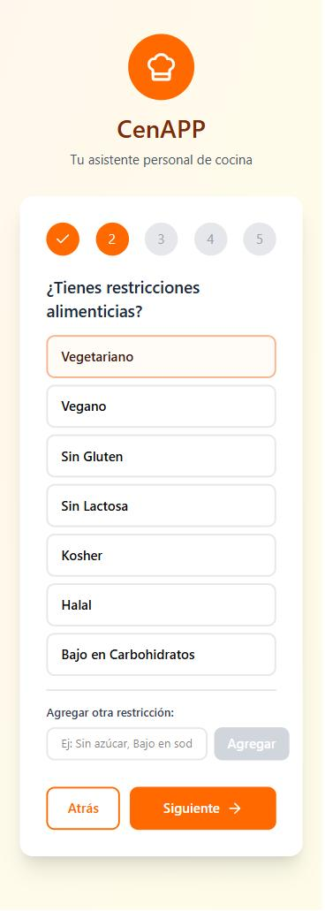  Paso 2 · Restricciones | 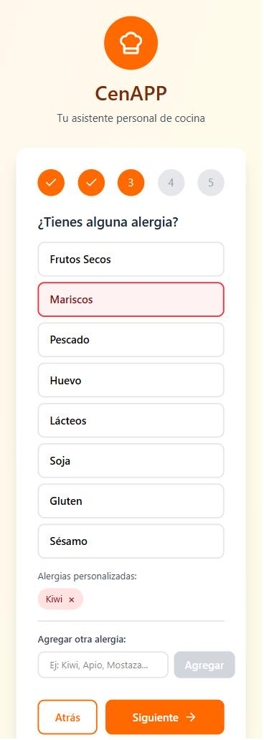  Paso 3 · Alergias
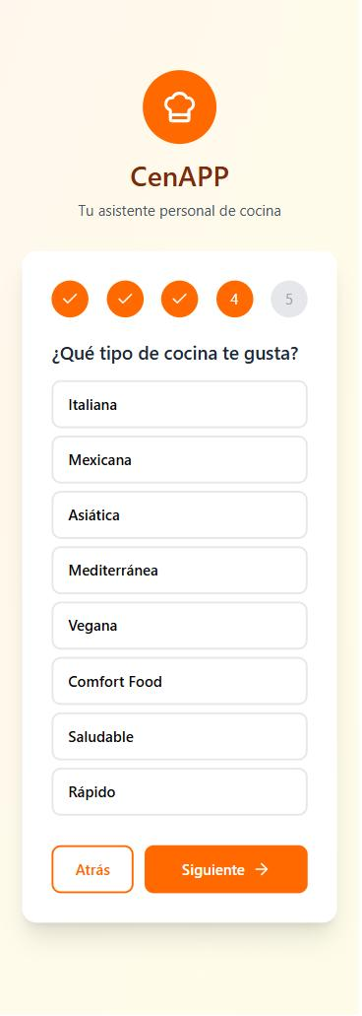  Paso 4 · Gustos | 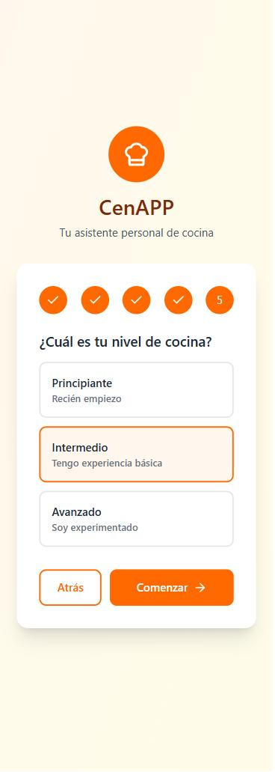  Paso 5 · Nivel de cocina
Cambios pendientes:
- Mostrar el onboarding después del registro, no como pantalla inicial.
- Ampliar las opciones con los catálogos de la base inicial: restricciones (Pescetariana, Baja en sodio, Baja en azúcares, Baja en FODMAP, entre otras), alérgenos (Maní, Apio, Mostaza, Sulfitos, Altramuces) y gustos (Argentina, Latinoamericana, Medio Oriente, India). Con más opciones conviene usar chips en lugar de botones a lo ancho.

5.2 Home
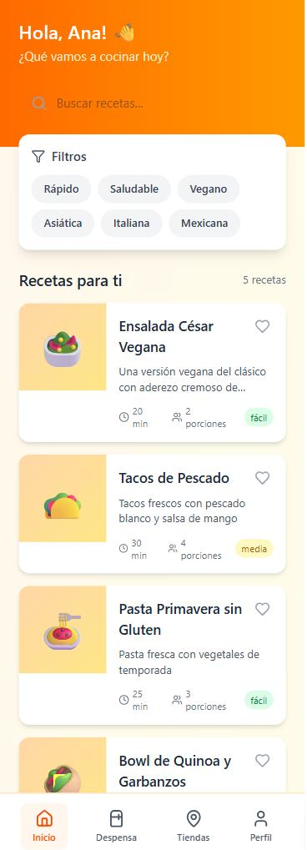
Home · recetas para el usuario
Cambios pendientes:
- Reemplazar el emoji de cada tarjeta por la foto del plato.
- Aplicar las restricciones como filtro estricto: hoy un perfil vegetariano ve "Tacos de Pescado".

5.3 Detalle de receta
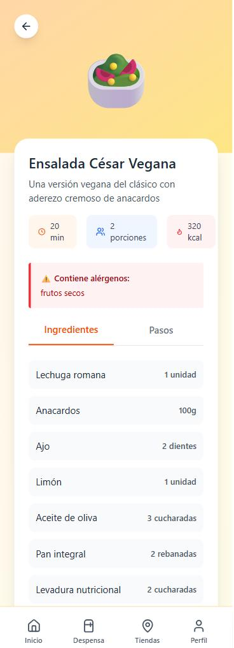  Pestaña Ingredientes | 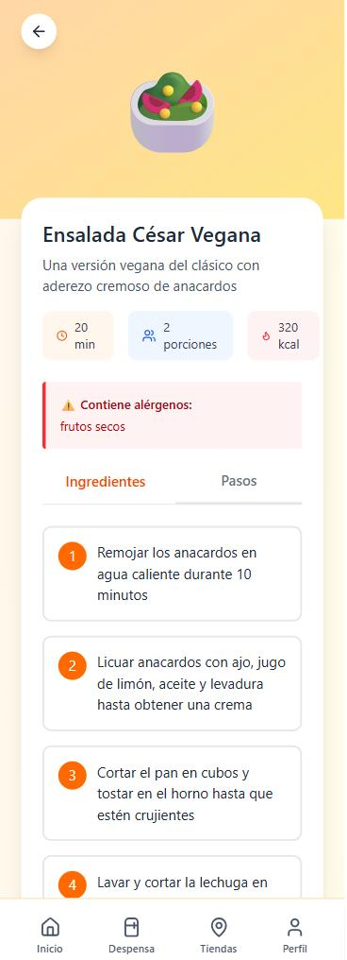  Pestaña Pasos
Cambios pendientes:
- Reemplazar el emoji por la foto del plato.
- Agregar la casilla de cada paso y la celebración al completarlos (CU-07).
- Corregir el indicador de pestaña activa, que queda en "Ingredientes" al pasar a "Pasos".
- Calcular los alérgenos desde los ingredientes. Hoy "Tacos de Pescado" indica gluten (las tortillas son de maíz) y omite huevo (mayonesa); "Bowl de Quínoa" omite sésamo (tahini); "Smoothie Bowl" omite gluten y frutos secos (granola).

5.4 Mi Despensa
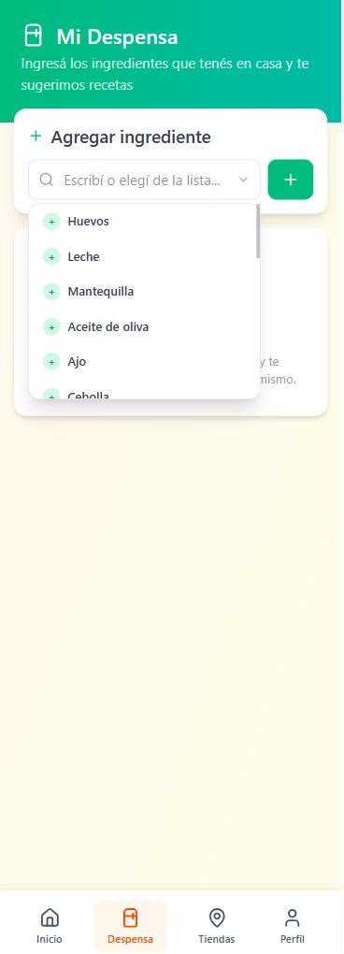  Buscador con lista de ingredientes | 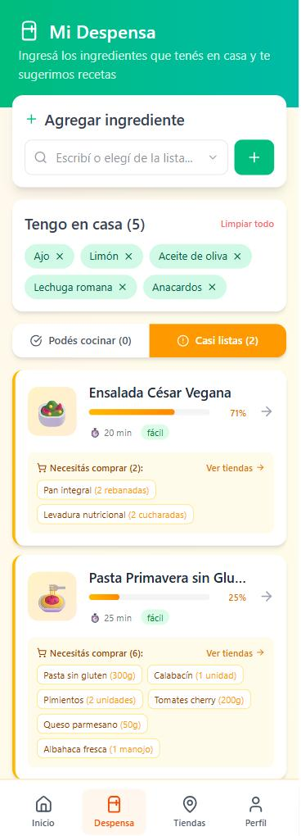  Recetas "Casi listas"
Cambios pendientes:
- Mostrar en "Casi listas" solo recetas con 50% o más de ingredientes: hoy aparece una receta al 25%.
- No permitir ingredientes escritos fuera del catálogo (hoy ofrece agregar el texto tal cual); buscar también por sinónimos.
- Agregar los accesos rápidos a ingredientes comunes.

5.5 Tiendas
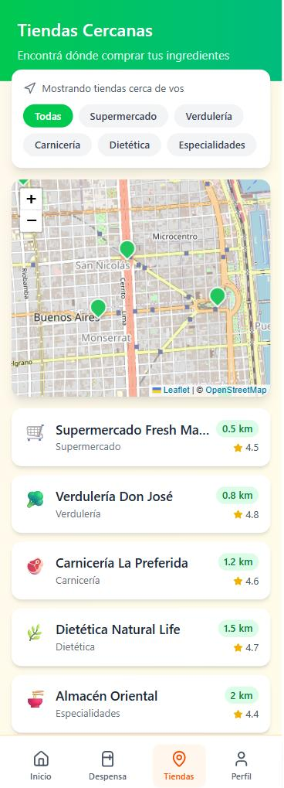  Mapa y listado | 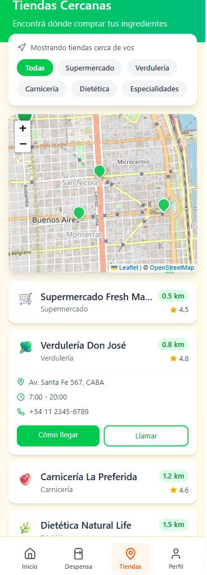  Detalle del comercio
Cambios pendientes:
- Quitar el botón "Llamar" y el teléfono del detalle.
- Agregar un buscador por nombre y ampliar los tipos (Almacén o despensa, Pollería, Pescadería, Panadería).
- Mostrar comercios reales obtenidos del servicio de mapas alrededor de la ubicación del usuario, en lugar de los 5 de muestra.
- "Cómo llegar" debe abrir la ruta a pie y mostrar la distancia caminando.

5.6 Perfil
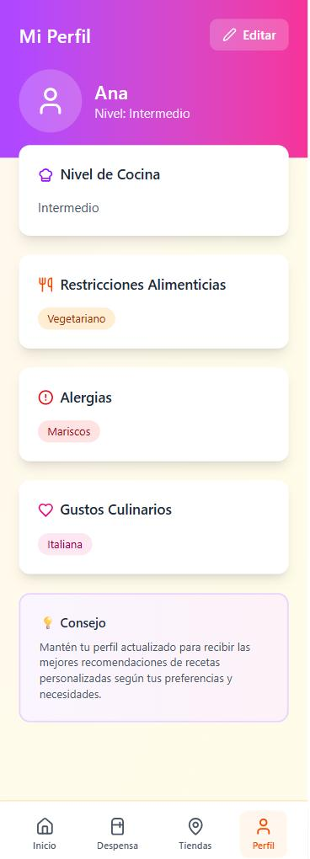  Perfil | 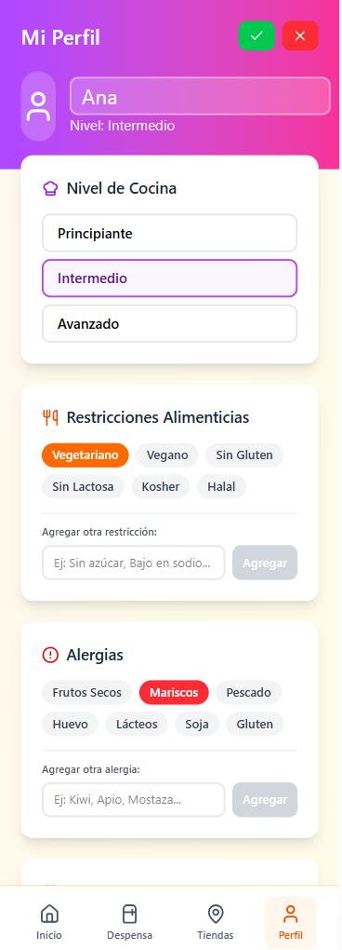  Perfil en modo edición
Cambios pendientes:
- Agregar el botón "Cerrar sesión".
- Mostrar las mismas opciones que el onboarding: hoy faltan "Bajo en Carbohidratos" y "Sésamo".

5.7 Pantallas pendientes de prototipar
Convención: [ Botón ] botón · [ Campo____ ] input · (Chip) opción seleccionable · (Chip x) chip removible · ! mensaje de error.

Registro
┌────────────────────────────────────────┐
│ (icono de chef) │
│ │
│ Crear cuenta │
│ [ Email______________________ ] │
│ [ Contraseña__________________ ] │
│ [ Repetir contraseña__________ ] │
│ ! Ingresá un email válido │
│ ! Mínimo 8 caracteres │
│ │
│ [ Crear cuenta ] │
│ ¿Ya tenés cuenta? Iniciá sesión │
└────────────────────────────────────────┘

Inicio de sesión
┌────────────────────────────────────────┐
│ (icono de chef) │
│ │
│ Iniciar sesión │
│ [ Email______________________ ] │
│ [ Contraseña__________________ ] │
│ ! Email o contraseña incorrectos │
│ │
│ [ Ingresar ] │
│ ¿No tenés cuenta? Registrate │
└────────────────────────────────────────┘

Tiendas con buscador (ajuste del prototipo)
┌────────────────────────────────────────┐
│ Tiendas cercanas │
│ [ Buscar comercio por nombre___ ] │
│ (Todos)(Super)(Almacén)(Verdulería) │
│ (Carnicería)(Pollería)(Dietética)... │
│ ┌────────────────────────────────────┐│
│ │ ││
│ │ [ mapa real: vos + comercios ] ││
│ │ ││
│ └────────────────────────────────────┘│
│ ┌────────────────────────────────────┐│
│ │ Verdulería Don José 0.8 km ││
│ │ Verdulería · 10 min a pie ││
│ └────────────────────────────────────┘│
│ ┌────────────────────────────────────┐│
│ │ Dirección · Horario ││
│ │ [ Cómo llegar a pie ] ││
│ └────────────────────────────────────┘│
│ ! No pudimos obtener tu ubicación │
│ [ Ingresar dirección o barrio ] │
│────────────────────────────────────────│
│ [Inicio][Despensa][Tiendas][Perfil] │
└────────────────────────────────────────┘

Administración — listado
┌────────────────────────────────────────┐
│ Administración [ Cerrar sesión ] │
│ [ Recetas ][ Ingredientes ] │
│ [ Buscar... ] [ + Nueva ] │
│ │
│ ┌────────────────────────────────────┐│
│ │ [foto] Ensalada César Vegana ││
│ │ [ Editar ] [ Eliminar ] ││
│ └────────────────────────────────────┘│
│ ┌────────────────────────────────────┐│
│ │ [foto] Tacos de Pescado ││
│ │ [ Editar ] [ Eliminar ] ││
│ └────────────────────────────────────┘│
│ │
│ ¿Eliminar 'Tacos de Pescado'? │
│ [ Cancelar ] [ Eliminar ] │
│ ! No se puede eliminar: está en uso │
└────────────────────────────────────────┘

Administración — formulario de receta
┌────────────────────────────────────────┐
│ < Volver Nueva receta │
│ [ Subir foto del plato ] (JPG/PNG) │
│ [ Nombre______________________ ] │
│ [ Descripción_________________ ] │
│ Categoría: [ Plato principal v ] │
│ [ Tiempo (min)___ ] [ Porciones__ ] │
│ [ Calorías______ ] │
│ Dificultad: (Fácil)(Media)(Difícil) │
│ Gustos: (Italiana)(Rápido)(...) │
│ Ingredientes │
│ [ Ingrediente v ][ Cant.__ ][ Unid v ]│
│ - Lechuga, 1 unidad [ x ] │
│ Pasos │
│ 1. [ Texto del paso________ ] [ x ] │
│ [ + Agregar paso ] │
│ Alérgenos calculados: Frutos secos │
│ Apta para: Vegana, Sin lactosa... │
│ [ Cancelar ] [ Guardar ] │
└────────────────────────────────────────┘

Administración — formulario de ingrediente
┌────────────────────────────────────────┐
│ < Volver Nuevo ingrediente │
│ [ Nombre______________________ ] │
│ Grupo: [ Verdura v ] │
│ [ Calorías cada 100 g____ ] │
│ [ Sinónimos (separados por coma) ] │
│ Contiene alérgenos: │
│ (Gluten)(Lácteos)(Huevo)(Soja)... │
│ Incompatible con: │
│ (Vegana)(Sin gluten)(Baja en sodio).. │
│ ! Ya existe un ingrediente así │
│ [ Cancelar ] [ Guardar ] │
└────────────────────────────────────────┘

5.8 Elementos por pantalla
Pantalla | Inputs | Botones | Mensajes
Registro | Email; contraseña; repetir contraseña | Crear cuenta; enlace "Iniciá sesión" | Email inválido; contraseña corta; contraseñas distintas; email ya registrado
Inicio de sesión | Email; contraseña | Ingresar; enlace "Registrate" | Campos vacíos; credenciales incorrectas; sesión expirada
Onboarding | Nombre; chips de restricciones, alergias, gustos y nivel; campo personalizado | Siguiente, Atrás, Agregar, Comenzar | Nombre obligatorio; valor duplicado o vacío
Home | Búsqueda; filtros por gusto | Favorito, tarjeta de receta, navegación inferior | Sin resultados; restricción personalizada no aplicable
Detalle | Casilla por paso | Pestañas Ingredientes/Pasos, Ver dónde comprar, Volver | Advertencia de alérgenos; celebración al completar
Despensa | Buscador con sugerencias y sinónimos; accesos rápidos | Quitar chip, Limpiar todo, Ver tiendas, tarjeta de receta | Despensa vacía; sin recetas posibles; ingrediente ya agregado
Tiendas | Buscador por nombre; filtros por tipo; dirección manual | Usar mi ubicación, Cómo llegar a pie, expandir comercio | Sin ubicación; sin comercios en el radio; servicio de mapas no disponible
Perfil | Nombre; chips editables; campo personalizado | Editar, Guardar, Cancelar, Agregar, Cerrar sesión | Valor duplicado o vacío
Administración (listado) | Búsqueda | + Nueva, Editar, Eliminar, Cerrar sesión; pestañas | Confirmación de baja; elemento en uso
Formulario de receta | Foto, nombre, descripción, categoría, tiempo, porciones, calorías, dificultad, gustos, ingredientes, pasos | Subir foto, Agregar ingrediente/paso, Quitar, Guardar, Cancelar | Campos obligatorios; foto inválida; falta ingrediente o paso
Formulario de ingrediente | Nombre, grupo, calorías, sinónimos, alérgenos, restricciones incompatibles | Guardar, Cancelar | Nombre o sinónimo duplicado; campos obligatorios

6. Validaciones
Las reglas con * son propuestas del analista; las demás surgen del documento de diseño o de los criterios del trabajo.

6.1 Validaciones de datos
ID | Dónde | Regla | Mensaje sugerido
VAL-01 | Registro, email | Obligatorio | "Ingresá tu email"
VAL-02 | Registro, email | Formato válido (usuario@dominio.ext); se ignoran espacios al inicio y al final | "Ingresá un email válido"
VAL-03 | Registro, contraseña | Obligatoria, mínimo 8 caracteres | "La contraseña debe tener al menos 8 caracteres"
VAL-04 | Registro, repetir contraseña* | Debe coincidir con la contraseña | "Las contraseñas no coinciden"
VAL-05 | Inicio de sesión | Email y contraseña obligatorios | "Completá tu email y tu contraseña"
VAL-06 | Onboarding y perfil, nombre | Obligatorio; no puede ser solo espacios | "Ingresá tu nombre para continuar"
VAL-07 | Onboarding y perfil, nombre* | Máximo 50 caracteres | "El nombre es demasiado largo"
VAL-08 | Onboarding, nivel | Uno solo; Intermedio viene seleccionado por defecto | —
VAL-09 | Restricción o alergia personalizada | No vacía | (no se agrega, sin mensaje)
VAL-10 | Restricción o alergia personalizada | Sin duplicados, ni contra el catálogo ni contra otras personalizadas | "Ya agregaste esta opción"
VAL-11 | Restricción o alergia personalizada* | Máximo 30 caracteres; se ignoran espacios al inicio y al final | "Máximo 30 caracteres"
VAL-12 | Despensa | No agregar un ingrediente ya presente | "Ya está en tu despensa"
VAL-13 | Despensa | Solo ingredientes del catálogo (por nombre o sinónimo) | "No encontramos ese ingrediente"
VAL-14 | Tiendas, búsqueda por nombre* | Entre 2 y 50 caracteres | "Escribí al menos 2 letras"
VAL-15 | Receta, nombre* | Obligatorio, máximo 80 caracteres, sin repetir el de otra receta | "Ingresá un nombre único para la receta"
VAL-16 | Receta, números* | Tiempo y porciones: enteros mayores a 0. Calorías: entero mayor o igual a 0 | "Ingresá un número válido"
VAL-17 | Receta, dificultad y categoría* | Obligatorias | "Elegí la dificultad y la categoría"
VAL-18 | Receta, ingredientes* | Al menos uno, sin repetir; cantidad mayor a 0 o "a gusto"; unidad de la lista | "Agregá al menos un ingrediente"
VAL-19 | Receta, pasos* | Al menos uno; el texto de cada paso no puede estar vacío (máx. 500 caracteres) | "Agregá al menos un paso"
VAL-20 | Receta, foto* | Formato JPG, PNG o WebP; máximo 2 MB. Es opcional (ver VN-18) | "La foto debe ser JPG, PNG o WebP de hasta 2 MB"
VAL-21 | Receta, descripción* | Máximo 300 caracteres | "La descripción es demasiado larga"
VAL-22 | Ingrediente, nombre* | Obligatorio y sin repetir el nombre o un sinónimo de otro ingrediente (sin distinguir mayúsculas ni acentos) | "Ese ingrediente ya existe"
VAL-23 | Ingrediente, grupo y calorías* | Grupo obligatorio; calorías cada 100 g entre 0 y 900 | "Completá el grupo y las calorías"
VAL-24 | Ingrediente, sinónimos* | Separados por coma; cada uno de hasta 30 caracteres | "Revisá los sinónimos"
VAL-25 | Onboarding, restricciones y alergias | Son opcionales: se puede avanzar sin elegir ninguna | —

6.2 Validaciones de negocio
ID | Regla
VN-01 | No pueden existir dos cuentas con el mismo email (sin distinguir mayúsculas).* Mensaje: "Ya existe una cuenta con ese email".
VN-02 | Solo se inicia sesión con un email y una contraseña que coincidan con una cuenta. El mensaje de error no revela cuál de los dos es incorrecto.*
VN-03 | Sin sesión, solo se accede a Registro e Inicio de sesión. La administración solo está disponible para el rol administrador y las pantallas del usuario para el rol usuario. La verificación se hace en el servidor.*
VN-04 | Los alérgenos y las restricciones de una receta se calculan a partir de sus ingredientes. Una receta contiene un alérgeno si alguno de sus ingredientes lo contiene, y es apta para una restricción si ninguno de sus ingredientes es incompatible con ella. Kosher además excluye recetas que combinan carne o ave con lácteos. Si cambia un ingrediente, se recalculan todas sus recetas.
VN-05 | Una receta con algún alérgeno del usuario no se muestra en Home ni en Mi Despensa.
VN-06 | Las restricciones funcionan como filtro estricto: solo se muestran las recetas aptas para todas las restricciones del usuario.
VN-07 | Una restricción o alergia personalizada que coincide con un elemento o sinónimo del catálogo se trata como ese elemento. Una alergia personalizada sin coincidencia excluye las recetas con algún ingrediente cuyo nombre o sinónimo la contenga (por ejemplo, "kiwi"). Una restricción personalizada sin coincidencia se guarda pero no se aplica, y el sistema lo avisa.*
VN-08 | Las recetas se ordenan primero por cantidad de gustos del usuario que cumplen y después por nombre.*
VN-09 | Si una receta contiene alérgenos, el detalle muestra el banner rojo con su lista.
VN-10 | El porcentaje de la despensa es la cantidad de ingredientes de la receta que el usuario tiene sobre el total; no cuentan los marcados como básicos (agua).
VN-11 | "Podés cocinar" incluye solo recetas con 100% de ingredientes disponibles.
VN-12 | "Casi listas" incluye recetas con 50% o más y menos de 100%, ordenadas de mayor a menor porcentaje.
VN-13 | Cada receta parcial lista nombre y cantidad de todos los ingredientes faltantes.
VN-14 | La celebración se muestra solo cuando todos los pasos están marcados.
VN-15 | La búsqueda de comercios usa un radio de 2 km alrededor del usuario, ampliable a 5 km. Los resultados se ordenan de más cercano a más lejano.*
VN-16 | "Cómo llegar" abre la app de mapas con la ruta a pie desde la ubicación del usuario hasta el comercio.
VN-17 | Si el usuario no concede el permiso de ubicación, puede ingresar una dirección o barrio. La ubicación se usa solo para la búsqueda y no se almacena.*
VN-18 | Si una receta no tiene foto, se muestra una imagen genérica de su categoría.*
VN-19 | La falla del servicio de mapas no bloquea el resto de la app: se informa el problema en la pantalla Tiendas.
VN-20 | Al editar el perfil, los cambios se aplican solo al presionar Guardar; Cancelar los descarta.
VN-21 | Un ingrediente que está en alguna receta no puede eliminarse.*
VN-22 | Eliminar una receta requiere confirmación; al eliminarla desaparece de los listados, de la despensa y de los favoritos.*
VN-23 | Los cambios que hace el administrador en recetas e ingredientes se reflejan de inmediato para los usuarios.*

7. Requisitos funcionales
ID | Requisito | Caso de uso
RF1 | El sistema debe permitir registrarse con email y contraseña. | CU-01
RF2 | El sistema debe permitir iniciar sesión a usuarios y administradores. | CU-02
RF3 | El usuario puede cerrar sesión. | CU-12
RF4 | El sistema debe restringir el acceso a las pantallas según la sesión y el rol. | CU-03 a CU-14
RF5 | El sistema debe guardar en la base de datos el perfil, los favoritos y la despensa de cada usuario. | CU-03, CU-05, CU-08, CU-11
RF6 | El sistema debe permitir crear el perfil mediante un onboarding de 5 pasos, con los catálogos de restricciones, alérgenos y gustos. | CU-03
RF7 | El sistema debe permitir agregar restricciones y alergias personalizadas. | CU-03, CU-11
RF8 | El sistema debe calcular los alérgenos y las restricciones aptas de cada receta a partir de sus ingredientes. | CU-04, CU-13, CU-14
RF9 | El sistema debe excluir las recetas con alérgenos del usuario y mostrar solo las aptas para sus restricciones. | CU-04
RF10 | El sistema debe ordenar las recetas según los gustos del usuario. | CU-04
RF11 | El usuario puede buscar recetas por texto y filtrarlas por gusto. | CU-04
RF12 | El usuario puede marcar y desmarcar recetas como favoritas. | CU-05
RF13 | El sistema debe mostrar el detalle de la receta: foto, tiempo, porciones, calorías, dificultad, ingredientes y pasos. | CU-06
RF14 | El sistema debe advertir si una receta contiene alérgenos. | CU-06
RF15 | El usuario puede marcar los pasos completados, y el sistema debe celebrar al completarlos todos. | CU-07
RF16 | El usuario puede agregar y quitar ingredientes del catálogo en su despensa, o vaciarla. | CU-08
RF17 | El sistema debe sugerir ingredientes por nombre o sinónimo mientras el usuario escribe y ofrecer accesos rápidos. | CU-08
RF18 | El sistema debe clasificar las recetas en "Podés cocinar" y "Casi listas" según la despensa y mostrar los ingredientes faltantes. | CU-09
RF19 | El sistema debe mostrar un mapa real con la ubicación del usuario. | CU-10
RF20 | El sistema debe buscar comercios cercanos por tipo o nombre y listarlos ordenados por distancia. | CU-10
RF21 | El usuario puede ver el detalle de un comercio y abrir la ruta a pie para llegar. | CU-10
RF22 | El usuario puede ver y editar su perfil. | CU-11
RF23 | El sistema debe ofrecer navegación inferior entre Inicio, Despensa, Tiendas y Perfil. | CU-04 a CU-11
RF24 | El administrador puede crear, editar y eliminar recetas, con foto, ingredientes, pasos, categoría y gustos. | CU-13
RF25 | El administrador puede crear, editar y eliminar ingredientes, con sus alérgenos, restricciones incompatibles y sinónimos. | CU-14
RF26 | El sistema debe incluir la base inicial de recetas, ingredientes y catálogos de la sección 9.4. | —

8. Requisitos no funcionales
Los valores marcados con * son propuestas; el documento de diseño no los define.
ID | Categoría | Requisito
RNF1 | Usabilidad | La interfaz debe ser simple, diseñada primero para móvil, con contenido centrado de hasta 512 px de ancho.
RNF2 | Usabilidad | Los botones deben tener un área táctil de al menos 44 px.
RNF3 | Usabilidad | El texto debe tener un tamaño mínimo de 14 px.
RNF4 | Usabilidad | Los colores deben cumplir contraste adecuado (WCAG 2.1).
RNF5 | Usabilidad | Debe poder navegarse por teclado, con estados hover y focus visibles. Las fotos de los platos deben tener texto alternativo.
RNF6 | Usabilidad | Toda interacción debe dar feedback visual (transiciones de unos 300 ms).
RNF7 | Performance* | La pantalla inicial debe cargar en menos de 3 segundos en una conexión móvil estándar.
RNF8 | Performance* | Búsqueda, filtros y análisis de despensa deben responder en menos de 1 segundo.
RNF9 | Performance* | El registro y el inicio de sesión deben responder en menos de 2 segundos.
RNF10 | Performance* | El mapa y los comercios cercanos deben mostrarse en menos de 3 segundos tras obtener la ubicación.
RNF11 | Performance* | Las fotos de los platos se sirven redimensionadas (máximo 800 px de ancho) y con carga diferida.
RNF12 | Seguridad | El acceso requiere cuenta. Las funciones de administración solo se permiten al rol administrador, verificado en el servidor.
RNF13 | Seguridad | La contraseña se muestra enmascarada y se almacena cifrada (hash), nunca en texto plano.*
RNF14 | Seguridad* | La comunicación con el servidor debe usar HTTPS.
RNF15 | Seguridad* | La sesión expira tras un período de inactividad (duración a definir).
RNF16 | Seguridad* | Los errores de inicio de sesión no revelan si un email está registrado.
RNF17 | Privacidad* | Los datos del perfil (incluidas las alergias) solo los ve su dueño. La ubicación se solicita al entrar a Tiendas, se usa solo para la búsqueda y no se almacena.
RNF18 | Confiabilidad* | La falla del servicio de mapas no debe impedir usar el resto de la app.
RNF19 | Confiabilidad* | Debe haber copias de seguridad periódicas de la base de datos.
RNF20 | Compatibilidad* | Debe funcionar en los navegadores móviles actuales.
RNF21 | Mantenibilidad | Frontend con React, TypeScript y Tailwind CSS, con estado global en Context API. Backend y base de datos con tecnología a definir.*
RNF22 | Mantenibilidad* | El acceso al servicio de mapas debe aislarse en un módulo propio, para poder cambiar de proveedor sin afectar el resto del sistema.

9. Modelo de datos
Modelo lógico de las entidades del sistema. Los comercios no se guardan: se obtienen del servicio de mapas en cada búsqueda.

9.1 Diagrama
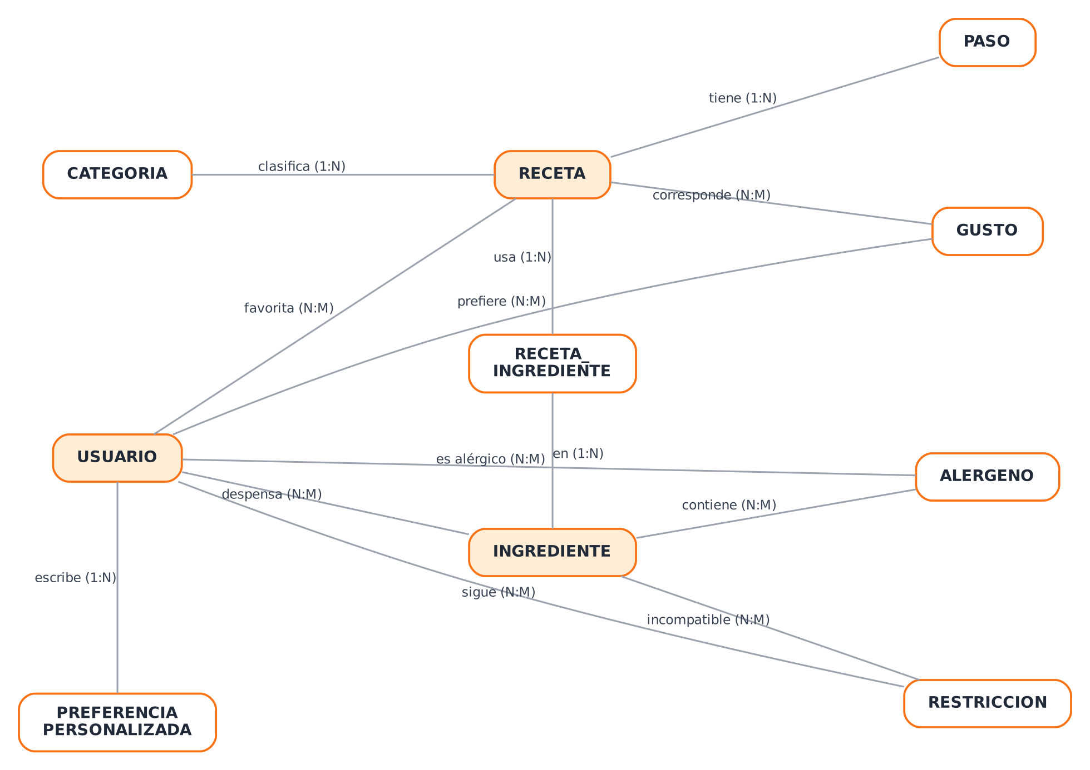
Las entidades resaltadas son las principales. Los atributos de cada una se detallan en la tabla siguiente.

9.2 Entidades principales
Entidad | Descripción | Atributos clave
Usuario | Persona con cuenta: usuario de la app o administrador. | id, email (único), password_hash, rol (Usuario / Administrador), nombre, nivel (Principiante / Intermedio / Avanzado), creado_en
Restriccion | Restricción alimentaria del catálogo. | id, código, nombre, grupo, descripción, objetivo, sinónimos
Alergeno | Alérgeno del catálogo. | id, nombre, descripción, sinónimos
Gusto | Cocina o estilo que el usuario prefiere. | id, nombre, tipo (Cocina / Estilo)
PreferenciaPersonalizada | Restricción o alergia escrita por el usuario que no está en el catálogo. | id, usuario_id, tipo (Restricción / Alergia), texto
Categoria | Tipo de plato (principal, ensalada, postre, etc.). | id, nombre
Receta | Plato con su información general. | id, nombre, descripción, categoria_id, tiempo_min, porciones, dificultad, calorías, calorías_estimadas, imagen, emoji, fuente, nota
Ingrediente | Insumo del catálogo: se usa en recetas y en la despensa. | id, nombre, grupo, kcal_cada_100g, sinónimos, cuenta_en_despensa
RecetaIngrediente | Ingrediente de una receta con su cantidad. | receta_id, ingrediente_id, cantidad, unidad, nota
Paso | Instrucción numerada de una receta. | id, receta_id, orden, texto

9.3 Relaciones relevantes
- Cuenta y rol: el email identifica de forma única a cada Usuario (VN-01). De la contraseña solo se guarda el hash. El rol decide si accede a la app o a la administración (VN-03).
- Perfil: UsuarioRestriccion, UsuarioAlergeno y UsuarioGusto son relaciones muchos a muchos con los catálogos. Lo que no está en el catálogo va a PreferenciaPersonalizada.
- Despensa y favoritos: relaciones muchos a muchos de Usuario con Ingrediente y con Receta.
- Alérgenos y restricciones: se cargan en los ingredientes (IngredienteAlergeno e IngredienteRestriccion, que guarda las restricciones con las que el ingrediente es incompatible). Los de cada receta se calculan a partir de sus ingredientes (VN-04).
- Gustos de la receta: RecetaGusto relaciona cada receta con su cocina y sus estilos (Comfort Food, Saludable, Vegana, Rápido).
- Distancia y comercios: no se guardan. Se obtienen del servicio de mapas con la ubicación del usuario, que tampoco se almacena.
- Pasos completados: no se modelan; son un estado temporal de la pantalla.

9.4 Datos iniciales
La base de datos se carga inicialmente con las recetas de la guía de recetas por restricción del equipo, las 6 recetas del prototipo y 12 recetas nuevas, y con los catálogos de la guía de restricciones alimentarias, ampliados:
Tabla | Filas | Contenido
Receta | 118 | 100 de la guía de recetas por restricción, 6 del prototipo y 12 nuevas para cubrir gustos con pocas recetas
RecetaIngrediente / Paso | 619 / 425 | Ingredientes con cantidad y unidad; pasos numerados
Ingrediente | 170 | Nombres rioplatenses con sinónimos (palta/aguacate, frutillas/fresas, zucchini/calabacín)
Restriccion | 16 | Vegetariana, Vegana, Pescetariana, Kosher, Halal, Sin gluten, Sin lactosa, Baja en sodio, Baja en azúcares, Baja en grasas saturadas, Baja en purinas, Baja en FODMAP, Bajo en carbohidratos, Sin ultraprocesados, Sin grasas trans, Sin alcohol
Alergeno | 13 | Gluten, Lácteos, Huevo, Frutos secos, Maní, Pescado, Mariscos, Soja, Sésamo, Apio, Mostaza, Sulfitos, Altramuces
Gusto | 12 | Cocinas: Italiana, Mexicana, Asiática, Mediterránea, Argentina, Latinoamericana, Medio Oriente, India. Estilos: Comfort Food, Saludable, Vegana, Rápido
Categoria | 7 | Plato principal, Ensalada, Sopa o guiso, Acompañamiento, Desayuno y merienda, Panificados y snacks, Postre

La guía de recetas no incluye tiempo, dificultad, calorías ni pasos: se redactaron para esta base y las calorías se estimaron. Las fotos de los platos todavía no existen; cada receta tiene definido el nombre de archivo previsto. Conviene revisar estos datos antes de cargarlos en producción.

10. Anexo: observaciones, decisiones y riesgos

10.1 Decisiones del equipo incorporadas en la versión 3
- Fuera de alcance: agente de IA, llamado a comercios o proveedores, y disponibilidad y precios de ingredientes.
- Se mantiene y amplía: la ubicación de comercios, con búsqueda de supermercados, almacenes, verdulerías y otros tipos, y la ruta a pie.
- Se agrega: foto de cada plato y ampliación de recetas, gustos y restricciones con los documentos del equipo.
- Consecuencias en el diseño: se quitan el actor "API de comercios", la entidad Disponibilidad y la gestión de tiendas por el administrador, porque los comercios ahora salen del servicio de mapas.

10.2 Observaciones sobre el prototipo
- Nombre: el prototipo se llama "CenAPP" y la documentación "CocinaFácil". Hay que definir el nombre final.
- Alérgenos cargados a mano: hay errores en 3 de las 6 recetas de muestra (sección 5.3). El cálculo desde ingredientes (VN-04) los evita.
- Restricciones: hoy priorizan en lugar de filtrar; esta documentación define un filtro estricto (VN-06).
- Despensa: "Casi listas" muestra recetas debajo del 50% y se pueden agregar ingredientes fuera del catálogo.
- Los demás cambios pendientes de cada pantalla están en la sección 5.

10.3 Observaciones sobre los datos de la guía de recetas
- Postre de chía y leche de coco: la guía lo ubica en "baja en grasas saturadas", pero la leche de coco es rica en ellas. Se recomienda usar la versión light o bebida de almendras.
- Muffins de brócoli y queso: la guía no incluye queso entre los ingredientes.
- Pan de molde de arroz y Budín húmedo de limón: la guía da las cantidades "por porción", pero rinden un molde; se registraron 4 porciones.
- Se corrigieron erratas de la guía ("Comino ground", "Queso por salut", "exprimidita").

10.4 Observaciones sobre el documento de diseño original
- Cantidad de pantallas: el texto final habla de "5 pantallas completas", pero se describen 6.
- Colores del header de Tiendas: se describe como "verde esmeralda" y en los gradientes como from-green-500 to-emerald-500. Conviene unificar.
- Hay que actualizar el documento de diseño con las pantallas y rutas nuevas (Registro, Inicio de sesión, Administración) y la nueva ruta del onboarding (hoy /).

10.5 Dependencias y riesgos
- Servicio de mapas y búsqueda de comercios: la calidad de los resultados depende de los datos del proveedor (comercios faltantes, horarios desactualizados o categorías mal asignadas). Los proveedores comerciales pueden tener costos por uso; conviene revisar las condiciones antes de elegir.
- Fotos de los platos: hay que producirlas o conseguirlas con permiso de uso. Mientras tanto se usa la imagen genérica por categoría (VN-18).
- Alérgenos: la seguridad de las recomendaciones depende de que los ingredientes estén bien cargados. Se marcaron por precaución "Brotes de soja" con soja y "Pasta de curry rojo" con mariscos (muchas marcas contienen pasta de camarón).
- Datos personales: las alergias y la ubicación son datos sensibles. Conviene revisar la normativa de protección de datos personales aplicable antes de publicar la app.
- Tecnología de backend: a definir. El modelo de datos es independiente de esa elección.

